Entity Builder Manual
version 3.0
released 2002/05/08

概要
Entity Builderは、フレームワークsyrinxのTs0Entityクラスやその関係クラスを用いて、既存のテーブルなどからエンティティのソースコードを生成するためのツールです。

エンティティを生成するには、エンティティの名称や、エンティティのプロパティを生成するための「プロトタイプ」と呼ばれるデータ群を設定する必要がありますが、プロトタイプを既存のテーブルから生成することが可能です。

基本操作
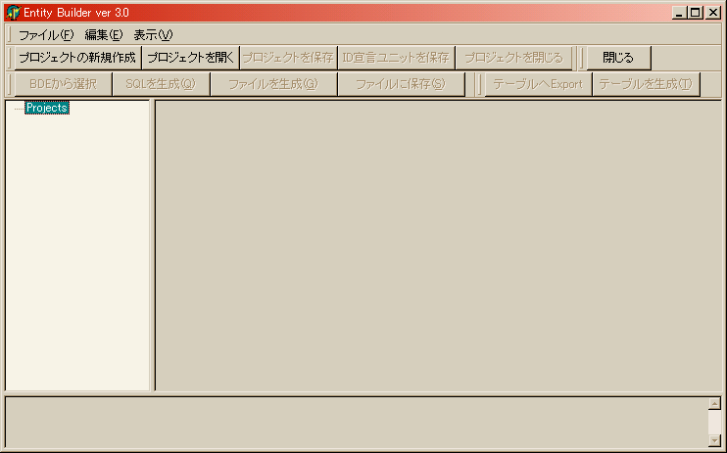
ツリーペイン
ディテールペイン
メッセージペイン

EntityBuilderの画面は、上の図のように3つのペインと、メニューとツールバーによって構成されます。

エンティティを生成するためのデータは、プロジェクトという単位でファイルに保存されます。ツリーペインには、プロジェクトに保存されるオブジェクトが表示され、ディテールペインには、各オブジェクトのプロパティが表示されて編集することが可能です。

プロジェクトを新たに作る
ツールバーの[プロジェクトの新規作成]を行います。（ツリーペインで[Projects]ノードを選択して右クリックしても同様の項目があります。）
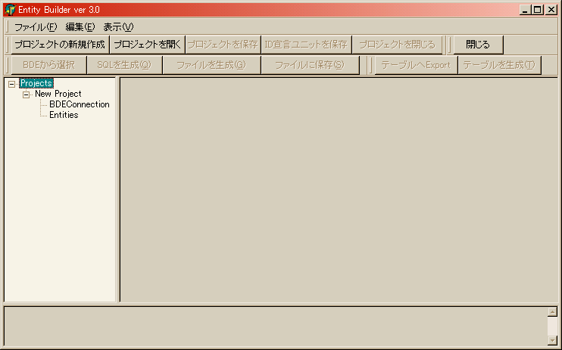

すると、ツリーペインの[Projects]のサブノードとして[New Project]というサブノードが追加されます。このサブノードには予め[BDEConnection]と[Entities]というサブノードが追加されています。

プロジェクトを保存する
EntityBuilderのツールバーやメニューはツリーペインで選択されているノードの種類によって、使用できるアクションが変わります。
プロジェクトを保存する場合には、保存対象となるプロジェクトのノードをツリーペインで選択すると、ツールバーの[プロジェクトを保存]が有効になり、押下すると[名前を付けて保存]ダイアログが表示されて、保存することができます。

プロジェクトを開く
既に保存してあるプロジェクトを開くためには、[プロジェクトを開く]を押下すると、[ファイルを開く]ダイアログが表示されます。

プロジェクトを閉じる
EntityBuilderを閉じずに、プロジェクトだけを閉じる場合には、対象となるプロジェクトを選択して[プロジェクトを閉じる]を行います。

オブジェクト
Projects |  |  |  |  |  | EntityBuilderが扱うオブジェクトのルートオブジェクト
 | (各プロジェクト) |  |  |  |  | EntityBuilderが扱うオブジェクトを保存する単位。  ツリーペインには、ファイル名が表示されます。
 |  | BDEConnection |  |  |  | 生成時に必要なBDEへの接続情報
 |  | Entities
 |  |  | (各エンティティ) |  |  | 生成対象となるエンティティ  ツリーペインには、エンティティのクラス名が表示されます。
 |  |  |  | ProtoTypes
 |  |  |  |  | (各プロトタイプ) | プロトタイプは、生成されるエンティティのプロパティに対応する。  ツリーペインには、プロパティ名が表示されます。
 |  |  |  | SQLs |  | データモジュールの各クエリーが使用するSQL
 |  |  |  | Files
 |  |  |  |  | EntityUnit | 生成されるエンティティを宣言するユニット
 |  |  |  |  | ManagerDM | 生成されるエンティティマネージャを持つデータモジュール
 |  |  |  |  | DetailForm | エンティティに対応する詳細フォーム
 |  |  |  |  | ListForm | エンティティに対応する一覧フォーム
 |  |  |  | Table
 |  |  |  |  | BDEConnection | テーブルへの接続情報
 |  |  |  |  | FieldDefs | テーブルを生成する際の各フィールドの定義
 |  |  |  |  | IndexDefs | テーブルを生成する際の各インデックスの定義
 |  |  |  | Enum |  | プロトタイプにEnumNameを指定した際に、対応するTs0EnumCollectionコンポーネントを生成するためのデータ

既存のテーブルからエンティティを生成する

1 | ツリーペインで、プロジェクトの[Entities]ノードを選択します。
2 | メニューあるいは、ツールバーの[BDEから選択]を行います。
3 | [テーブルの選択]ダイアログが表示されるので、対象となる既存のテーブルのある、BDEのエイリアスを選択します。
4 | 左側のリストから対象となるテーブルを選択し、[>]ボタンを押下あるいはダブルクリックします。
5 | [OK]ボタンを押下すると、[Entities]ノードのサブノードとして、選択したテーブルに対応するエンティティが生成されます。

エンティティとテーブルを生成する。

1 | ツリーペインでプロジェクトの[Entities]ノードを選択します。
2 | 右クリックして表示されるメニューの[追加]を行います。
3 | 追加されたエンティティのノードを選択し、プロパティを設定します。  BaseNameは必須です。
4 | ツリーペインで追加されたエンティティの[ProtoTypes]ノードを選択します。
5 | ツリーペインで右クリックして表示されるメニューの[追加]、あるいはディテールペインのグリッド上で[行追加]で、必要なエンティティのプロパティを追加します。  PropertyName、FieldName、FieldTypeは必須です。
6 | ツリーペインで追加されたエンティティの[Table]ノードを選択します。
7 | メニューあるいはツールバーの[テーブルへExport]を行います。  （[Table|FieldDefs]ノードのサブノードに対応するフィールド定義が追加されます）
8 | ディテールペインで[TableNmae]を設定します。
9 | ツリーペインで[Table|BDEConnection]ノードを選択し、ディテールペインの[DatabaseName]や[SessionName]が設定されていない場合には、適切な文字列を設定します。
10 | メニューあるいはツールバーの[テーブルを生成]を行うと、テーブルが生成されます。

ソースコードの生成

ソースコードを生成するには予めクラス名や [ProtoTypes]ノードののサブノードが必要なだけ追加／設定されている必要があります。
それらが設定されているならば、以下の手順でソースコードを生成します。

1 | ツリーペインで生成するエンティティのノードを選択します。
2 | メニューあるいはツールバーの[SQLを生成]を行います。
3 | エンティティの[SQLs]を選択すると、ディテールペインに[Select]、[SelectList]、[Insert]、[Update]、[Delete]の生成されたSQLが表示されます。  このときにProtoTypesの中にIDとして指定されたものがなければ、警告やエラーがメッセージペインに表示されます。  IDをあらわすプロパティに該当するプロトタイプのIsIDをチェック(Trueに設定)してください。  これらのSQLは、変更することができます。
4 | メニューあるいはツールバーの[ユニットを生成]を行います。
5 | エンティティの[Files]の各サブノードを選択すると、生成されたユニットのソースコードが、ディテールペインに表示されます。  これらのソースコードは、変更することができます。
6 | メニューあるいはツールバーの[ファイルを保存]を行うと、生成されたユニットが保存されます。  この際にプロジェクトの[EntityDir]が設定されていなければ、エラーが発生します。  ソースコードを保存するディレクトリを[EntityDir]に指定してください。

